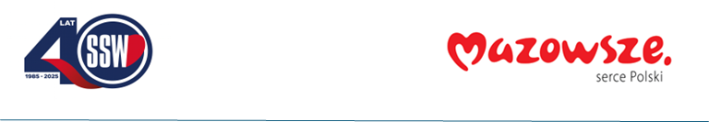

Ciechanów, dnia 01.09.2026r.
ZP/2501/81/26
Informacja z otwarcia ofert

dotyczy: postępowania o udzielenie zamówienia publicznego na dostawę odczynników i materiałów zużywalnych wraz z dzierżawą aparatu w Zakładzie Bakteriologii.

Specjalistyczny Szpital Wojewódzki w Ciechanowie informuje, że do upływu terminu składania ofert, tj. do godz. 10:00 w dniu 01.09.2026r. złożono następujące oferty:

Nazwa pakietu/Wykonawca | cena  oferty  netto  PLN | cena  oferty  brutto  PLN | kwota  przeznaczona na  sfinansowanie  PLN
Pakiet 1 - Pakiet I - Odczynniki i dzierżawa aparatu do badań z zakresu chorób zakaźnych i autoimmunologicznych | x | x | 611 696,37
Cirro sp. z o.o.  ul. Elewatorska 58 15-620 Białystok  NIP: 542-020-13-57 | 558 480,00 | 604 238,38 | x
Pakiet 2 - Pakiet II - Szybie testy kasetkowe część 1 | x | x | 605 199,60
"FABIMEX" Więcek Sp. j.  ul. Cedrowa 16, 04-565 Warszawa  NIP: 113-00-41-096 | 560 370,00 | 605 199,60 | x
Pakiet 3 - Pakiet III - Szybie testy kasetkowe część 2 | x | x | 235 899,00
P.P.H.U. Bor-Pol Mariusz Borkowski  Pl. Jaśminu 2, 44-152 Gliwice  NIP: 6310206880 | 218 425,00 | 235 899,00 | x

E.Katarzyna Jakimiec
Specjalista ds. Zamówień Publicznych

